31 comunidades superan desempeño en preparativos a desastres
- La Expo-Capacitación de Comités Comunales de Emergencias Consolidados contó con la participación de 145 líderes y representantes comunales de diversos cantones del Gran Área Metropolitana.
- Las capacitaciones se desarrollaron mediante la metodología de instrucción horizontal, de comunitario a comunitario.
- Desde hace cuatro años que inició este proyecto Bosai, se han capacitado diferenciadamente más de 5 000 representantes de comunidades.

San José, 22 de febrero del 2020. Esta mañana 145 líderes de Comités Comunales de Emergencias (CCE) del Gran Área Metropolitana, fortalecieron sus conocimientos en temas varios como manejo de desastres, manejo de albergues, vigilancia participativa de amenazas locales, toma de decisiones en caso de desastres y diseño de simulacros entre otros.
Esto se llevó acabo por medio de la Expo-Capacitación de Comités Comunales de Emergencias Consolidados en donde participaron 31 comunidades de Alajuelita centro, y el Llano en el cantón de Alajuelita, Bebedero y Juansantana de Escazú, Jocotal y San Gabriel de Aserrí, Lagunilla y San Josecito de la Montaña del cantón central de Heredia, así como La Guaria y Vera Cruz-Santa Barbara de Desamparados. La Comisión Nacional de Prevención de Riesgos y Atención de Emergencias (CNE), ha venido formando líderes de los CCE con la cooperación técnica de japón.
El objetivo de esta fue promover el intercambio de lecciones aprendidas de Comités entrenados hacia los nuevos Comités que recién inician en el año 2020, como es el caso de la región de Heredia.
Durante la Expo, los lideres fortalecieron sus conocimientos en temas varios como organización comunitaria, preparación de simulacros, diseños de ruta de evacuación, elaboración de mapas de amenazas y elaboración de inventario de recursos para desastres, así como la toma de decisiones apropiada en caso de grandes desastres.
1 400 comunidades expuestas a amenazas naturales
Como dato adicional, de acuerdo con el Área de Investigación y Análisis de Riesgo de la CNE, más de 1 400 comunidades a lo largo del país, están expuestas de forma directa a algún tipo de amenazas naturales. De estas, aproximadamente 400 forman parte de la red de telecomunicaciones integradas a la CNE, que diariamente vigilan diferentes amenazas en el territorio nacional. Otras 400 comunidades cuentan con comités comunitarios capacitados con otros programas de cooperación internacional conducidos por organizaciones integradas al Sistema Nacional de Gestión del Riesgo.
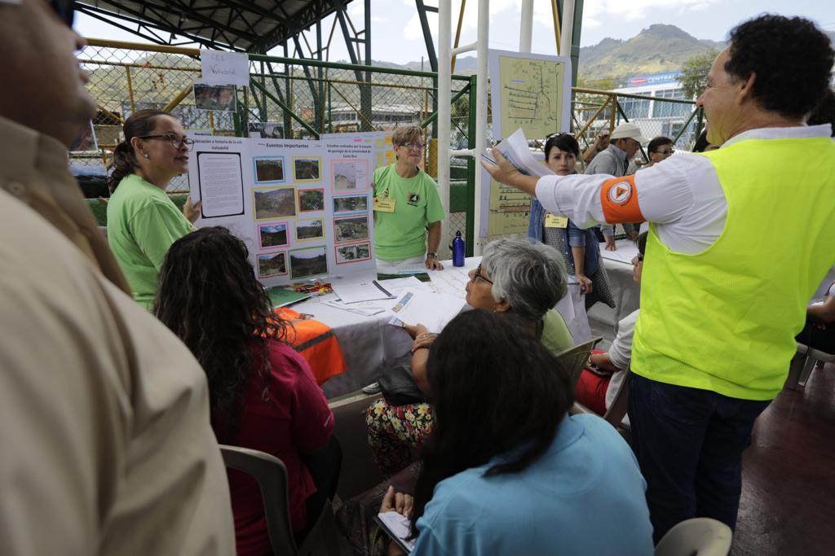
Asimismo, como parte de la prevención, durante la Expo, la CNE motivó a las comunidades a participar del 2do Simulacro Nacional 2020, ya que estos ejercicios son fundamentales para dotar de habilidades y confrontar situaciones de desastres en un país como el nuestro dónde las amenazas volcánicas, los deslizamientos, los sismos, las inundaciones, entre otros, son frecuentes.
Formación Comunitaria
Desde hace cuatro años que inició en Costa Rica un programa de capacitación a las comunidades, llamado proyecto Bosai, se han capacitado diferenciadamente más de 5 000 representantes de comunidades con expertos japoneses, personal técnico de las municipalidades y la CNE en temas de gestión de riesgos de desastres.
Hasta el momento, las comunidades líderes de Alajuelita, Aserrí, Desamparados y Escazú cuentan con 85 dirigentes capacitados y certificados, con plena disposición en trasladar sus conocimientos a otras comunidades.
